. | TALLER 3
 | CODIGO | VERSION | FECHA | PAGINACION
 | FO.M-GA-05 | 01 | Año lectivo 2013 | 1 DE 3
 | Docente: MSc. Walter Spencer Viveros | TEMAS: Densidad – métodos de separación de mezclas - Energía – Temperatura - Calor |  | Asignatura: Química
 |  |  |  | Grado: Décimo
Resolver el siguiente taller y presentarlo para evaluación en la semana que corresponde entre el 1 de abril al 5 de abril.
TABLA No 1.
CUERPO | DENSIDAD | MASA | VOLUMEN
Q | 2 g / ml | 8 g
A |  | 1 g | 2 ml
B | 0.7 g/ml |  | 14 ml
Z |  | 3 g | 3 ml

- Según la tabla No 1 al ubicar los cuerpos Q, A, B, Z; en un mismo recipiente se espera que ocupen el siguiente orden:

A B A A
Z Q Z B
Q Z B Z
B A Q Q
- b) c) d)
- Si la densidad del agua es 1 g /ml, el cuerpo que se va al fondo del agua es:
- Z b) Q c) B d) A
- Resolver los siguientes sobre densidad de los cuerpos:
- Cuál es la densidad de un cuerpo según los datos: m = 50 g; V = 4 ml
- Cuál es la masa del cuerpo según los datos: v = 25 ml ; d = 5 g / ml
- Cuál es el volumen de un cuerpo según los siguientes datos: m = 7.5 g ; d = 10 g /ml
- Cuál de los cuerpos se hunde en el agua y cuál flota. Explique su respuesta.
LOS PUNTOS 4, 5, 6, 7, 8 SE RESUELVEN SEGÚN LA SITUACIÓN PLANTEADA EN LOS ESQUEMAS Y LA TABLA No 2:
TABLA No 2
Sustancia | Agua | Alcohol: metanol | Aceite | Gasolina | Carbón
 | Sal | Alcohol: etanol | Azufre | Arena | Cobre

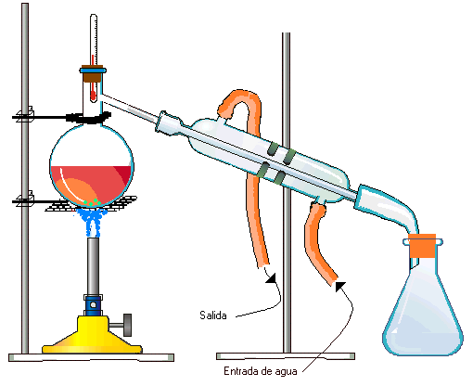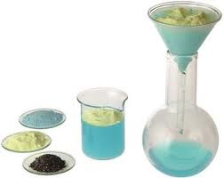
- b)
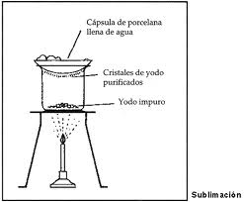
c) d)
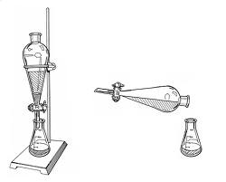
e)
4. Cuál es el método más apropiado para separar una mezcla de alcohol metanol y alcohol etanol.

5. Cuál es el método más apropiado para separar una mezcla de agua y azufre.

6. Cuál es el método más apropiado para separar una mezcla de sal y agua.

7. Cuál es el método más apropiado para separar una muestra de gasolina y arena.

8. Cuál es el método más apropiado para separar una mezcla de carbón y cobre.

9. Si un atleta lleva tiene una masa de 90 Kg y recorre 1500 m en 45 m /s.
Cuál es su energía cinética.

10. Si un hombre se ubica a una altura de 400 m y él tiene una masa de 88 Kg.
Cuál será la energía potencial.

11. Cuantas calorías hay en:
a) 150000 J b) 10 J c) 2500 J d) 800 J e) 9500 J

12. Realizar las siguientes conversiones en las diferentes escalas de temperatura:
a) Convertir 37 ºC a K b) Convertir - 50 ºF a ºC c) Convertir 100 K a ºC d) Convertir 212 ºF a ºC e) Convertir 100 ºC a ºF f) Convertir 373 K a ºC g) Convertir 0 ºC a K h) Convertir – 200 ºC a K i) Convertir – 25 ºF a ºC j) convertir -500 K a ºC

TABLA DE ECUACIONES O ALGORITMOS
Ec = m c² /2 | Ep = m g h | 1 Cal = 4.184 J | d = m / v | m = d * v | v = m /d
K = ºC + 273 | ºC = K – 273 | ºC = (ºF – 32) / 1.8 o ºC = 5 /9 (ºF – 32)
ºF = 1.8 ºC + 32 o ºF = 9 / 5 ºC +32

